**Juana Reina de Inglaterra 1370 - 1437**

**La reina silenciosa y tranquila**

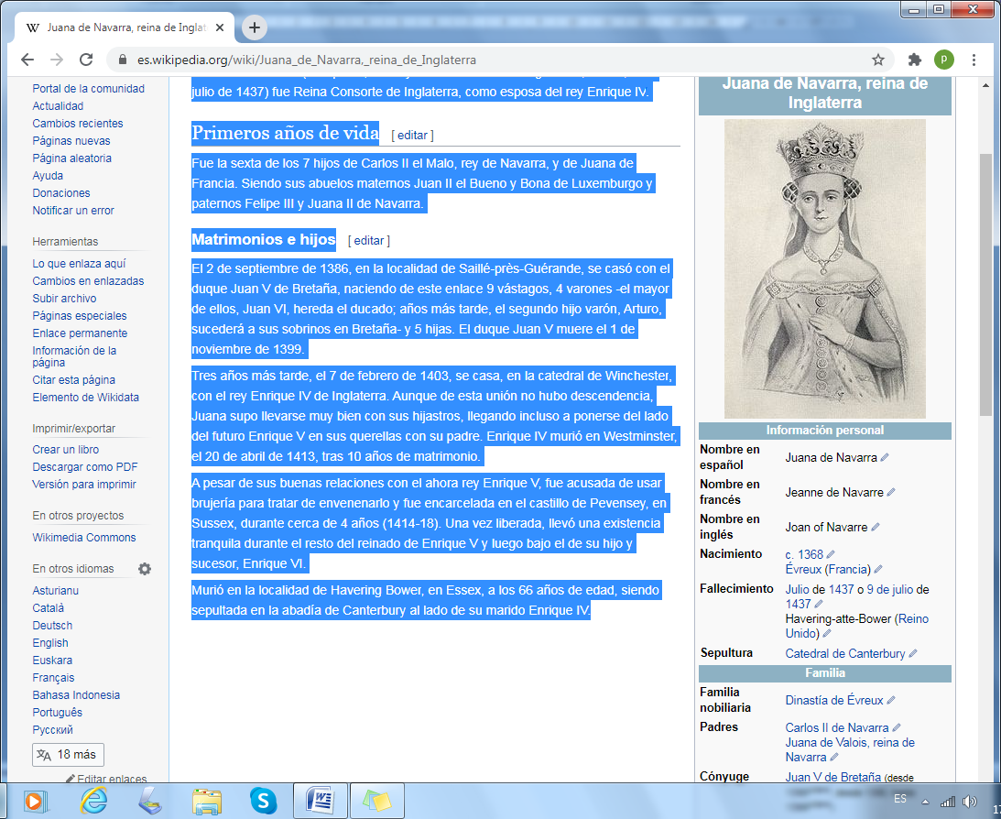

 ([**Pamplona**](https://es.wikipedia.org/wiki/Pamplona)**,**[**10 de julio**](https://es.wikipedia.org/wiki/10_de_julio)**de**[**1370**](https://es.wikipedia.org/wiki/1370)**- [Havering Bower](https://es.wikipedia.org/w/index.php?title=Havering_Bower&action=edit&redlink=1" \o "Havering Bower (aún no redactado)),**[**Essex**](https://es.wikipedia.org/wiki/Essex)**,**[**9 de julio**](https://es.wikipedia.org/wiki/9_de_julio)**de**[**1437**](https://es.wikipedia.org/wiki/1437)**) Fue**[**Reina Consorte de Inglaterra**](https://es.wikipedia.org/wiki/Reina_Consorte_Brit%C3%A1nica_y_Reina_Madre)**, como esposa del rey**[**Enrique IV**](https://es.wikipedia.org/wiki/Enrique_IV_de_Inglaterra)**.**

**Fue la sexta de los 7 hijos de**[**Carlos II el Malo**](https://es.wikipedia.org/wiki/Carlos_II_de_Navarra)**, rey de Navarra, y de**[**Juana de Francia**](https://es.wikipedia.org/wiki/Juana_de_Valois_(1343-1373))**. Siendo sus abuelos maternos**[**Juan II el Bueno**](https://es.wikipedia.org/wiki/Juan_II_de_Francia)**y**[**Bona de Luxemburgo**](https://es.wikipedia.org/wiki/Bona_de_Luxemburgo)**y paternos Felipe III y Juana II de Navarra.**

**Matrimonios e hijos**

**El**[**2 de septiembre**](https://es.wikipedia.org/wiki/2_de_septiembre)**de**[**1386**](https://es.wikipedia.org/wiki/1386)**, en la localidad de [Saillé-près-Guérande](https://es.wikipedia.org/w/index.php?title=Saill%C3%A9-pr%C3%A8s-Gu%C3%A9rande&action=edit&redlink=1" \o "Saillé-près-Guérande (aún no redactado)), se casó con el duque**[**Juan V de Bretaña**](https://es.wikipedia.org/wiki/Juan_V_de_Breta%C3%B1a)**, naciendo de este enlace 9 vástagos, 4 varones -el mayor de ellos,**[**Juan VI**](https://es.wikipedia.org/wiki/Juan_VI_de_Breta%C3%B1a)**, heredero del ducado; años más tarde, el segundo hijo varón,**[**Arturo**](https://es.wikipedia.org/wiki/Arturo_III_de_Breta%C3%B1a)**, que sucedió a sus sobrinos en Bretaña- y 5 hijas. El duque Juan V murió el 1 de noviembre de 1399.**

**Tres años más tarde, el 7 de febrero de 1403, se casó, en la catedral de**[**Winchester**](https://es.wikipedia.org/wiki/Winchester)**, con el rey**[**Enrique IV de Inglaterra**](https://es.wikipedia.org/wiki/Enrique_IV_de_Inglaterra)**. Aunque de esta unión no hubo descendencia, Juana supo llevarse muy bien con sus hijastros, llegando incluso a ponerse del lado del futuro** [**Enrique V**](https://es.wikipedia.org/wiki/Enrique_V_de_Inglaterra)**en sus querellas con su padre.**

**Enrique IV murió en Westminster, el 20 de abril de 1413, tras 10 años de matrimonio.**

**A pesar de sus buenas relaciones con el ahora rey Enrique V, fue acusada de usar brujería para tratar de envenenarlo y fue encarcelada en el castillo de Pevensey, en Sussex, durante cerca de 4 años (1414-18).**

**Una vez liberada, llevó una existencia tranquila durante el resto del reinado de Enrique V y luego bajo el de su hijo y sucesor,**[**Enrique VI**](https://es.wikipedia.org/wiki/Enrique_VI_de_Inglaterra)**.**

**Murió en la localidad de [Havering Bower](https://es.wikipedia.org/w/index.php?title=Havering_Bower&action=edit&redlink=1" \o "Havering Bower (aún no redactado)), en**[**Essex**](https://es.wikipedia.org/wiki/Essex)**, a los 66 años de edad, siendo sepultada en la abadía de**[**Canterbury**](https://es.wikipedia.org/wiki/Canterbury)**al lado de su marido Enrique IV.**